Слово — главе района
Олег ШАХОВ комментирует основные события Новгородского района.

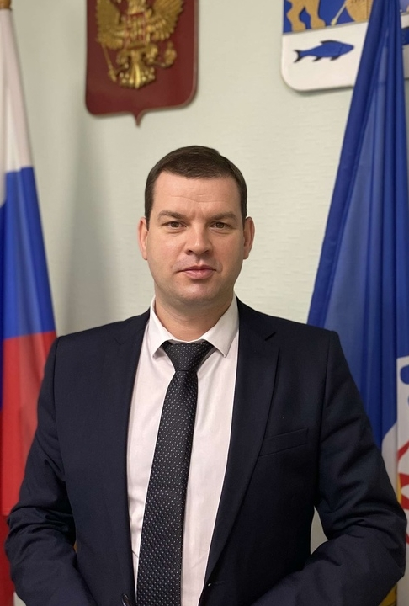
Уже прошло три недели нового учебного года. Нынче в 17 населённых пунктах Новгородского района обучаются 4425 школьников.
На всей территории муниципального района успешно и продуктивно реализуются региональные проекты национального проекта «Образование». В трех школах – Трубичинской, Новоселицкой и Бронницкой – открылись оснащенные новым оборудованием центры «Точка роста», которые уже активно используются учениками и педагогами. К 2024 году во всех школах появятся такие «Точки роста».
В Панковской школе открылись после ремонта два спортивных зала. Работы по ремонту и приобретению нового оборудования проходили в рамках регионального проекта «Успех каждого ребенка».
Учебный год начался в традиционном очном формате, но с обязательным исполнением санитарных и гигиенических требований. Проанализированы все меры безопасности, проверены соблюдение предписаний и рекомендаций Роспотребнадзора, минздрава. Проведены проверки и отремонтированы системы вентиляции, кровли, системы канализации, отопления.
В д. Божонка в рамках проекта «Комплексное развитие сельских территорий» проведены капитальные ремонты в здании школы и в детском саду, а также в детском саду д. Новоселицы.
На обеспечение безопасности по поручению губернатора Новгородской области были выделены дополнительные средства для установки видеодомофонов, стационарных кнопок вызова полиции, для приобретения и установки стационарных рамок металлоискателей.
Однако большинство зданий образовательных учреждений построены в 1960-1980-е годы, имеют большой процент износа и требуют капитального ремонта. Президент Российской Федерации Владимир Владимирович Путин дал поручение для разработки государственной программы, в рамках которой за пять лет будут капитально отремонтированы все школы. Сейчас для вступления в программу наших школ в 2022 году готовится проектная документация.
До конца 2021 года ожидается поступление трех новых школьных автобусов.

Администрация Новгородского муниципального района начала совместную работу с Новгородским государственным университетом, который теперь выступает и как институт развития муниципалитетов.
В совместном проекте мы решили затронуть достаточно значимую вещь как для населения района, так и для развития территории в целом – это индекс качества среды. Да, согласен, что уже существует индекс качества городской среды. Но Новгородский район уникален, у нас нет административного центра, и не по всем существующим критериям район можно оценить.
На этапе обработки имеющейся информации в качестве индикаторов мы использовали обращения граждан и поняли, что недостаточно преобразований на территории района – ремонтов социальных учреждений, дорог, строительства новых объектов. Да, замечательно, что многое делается. Однако в процессе выявляются вещи, которые не предусмотрены, но очень нужны. Например, тротуары при ремонте дорог. Поэтому мы занялись совместным проектом по пяти направлениям, по которым можно оценить сельскую среду и которые необходимо улучшить, чтобы жизнь на сельской территории была комфортной и безопасной.
Кстати, одно из направлений – минимизация визуального шума в зоне жилой застройки и на общественных территориях. На территории должен быть единый визуальный стиль.

